Муниципальное дошкольное образовательное автономное учреждение
«Центр развития ребенка – детский сад № 116 г. Орска «Ералашка»

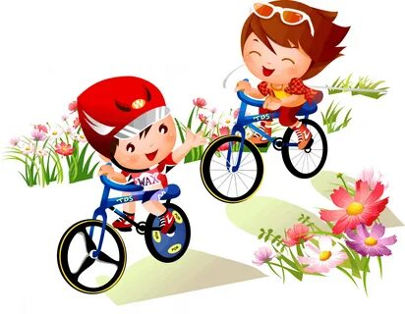

Образовательная область «Физическое развитие»
Развлечение
«Мой друг-велосипед»

Инструктор по физической культуре:
Мустафина Галина Наильевна

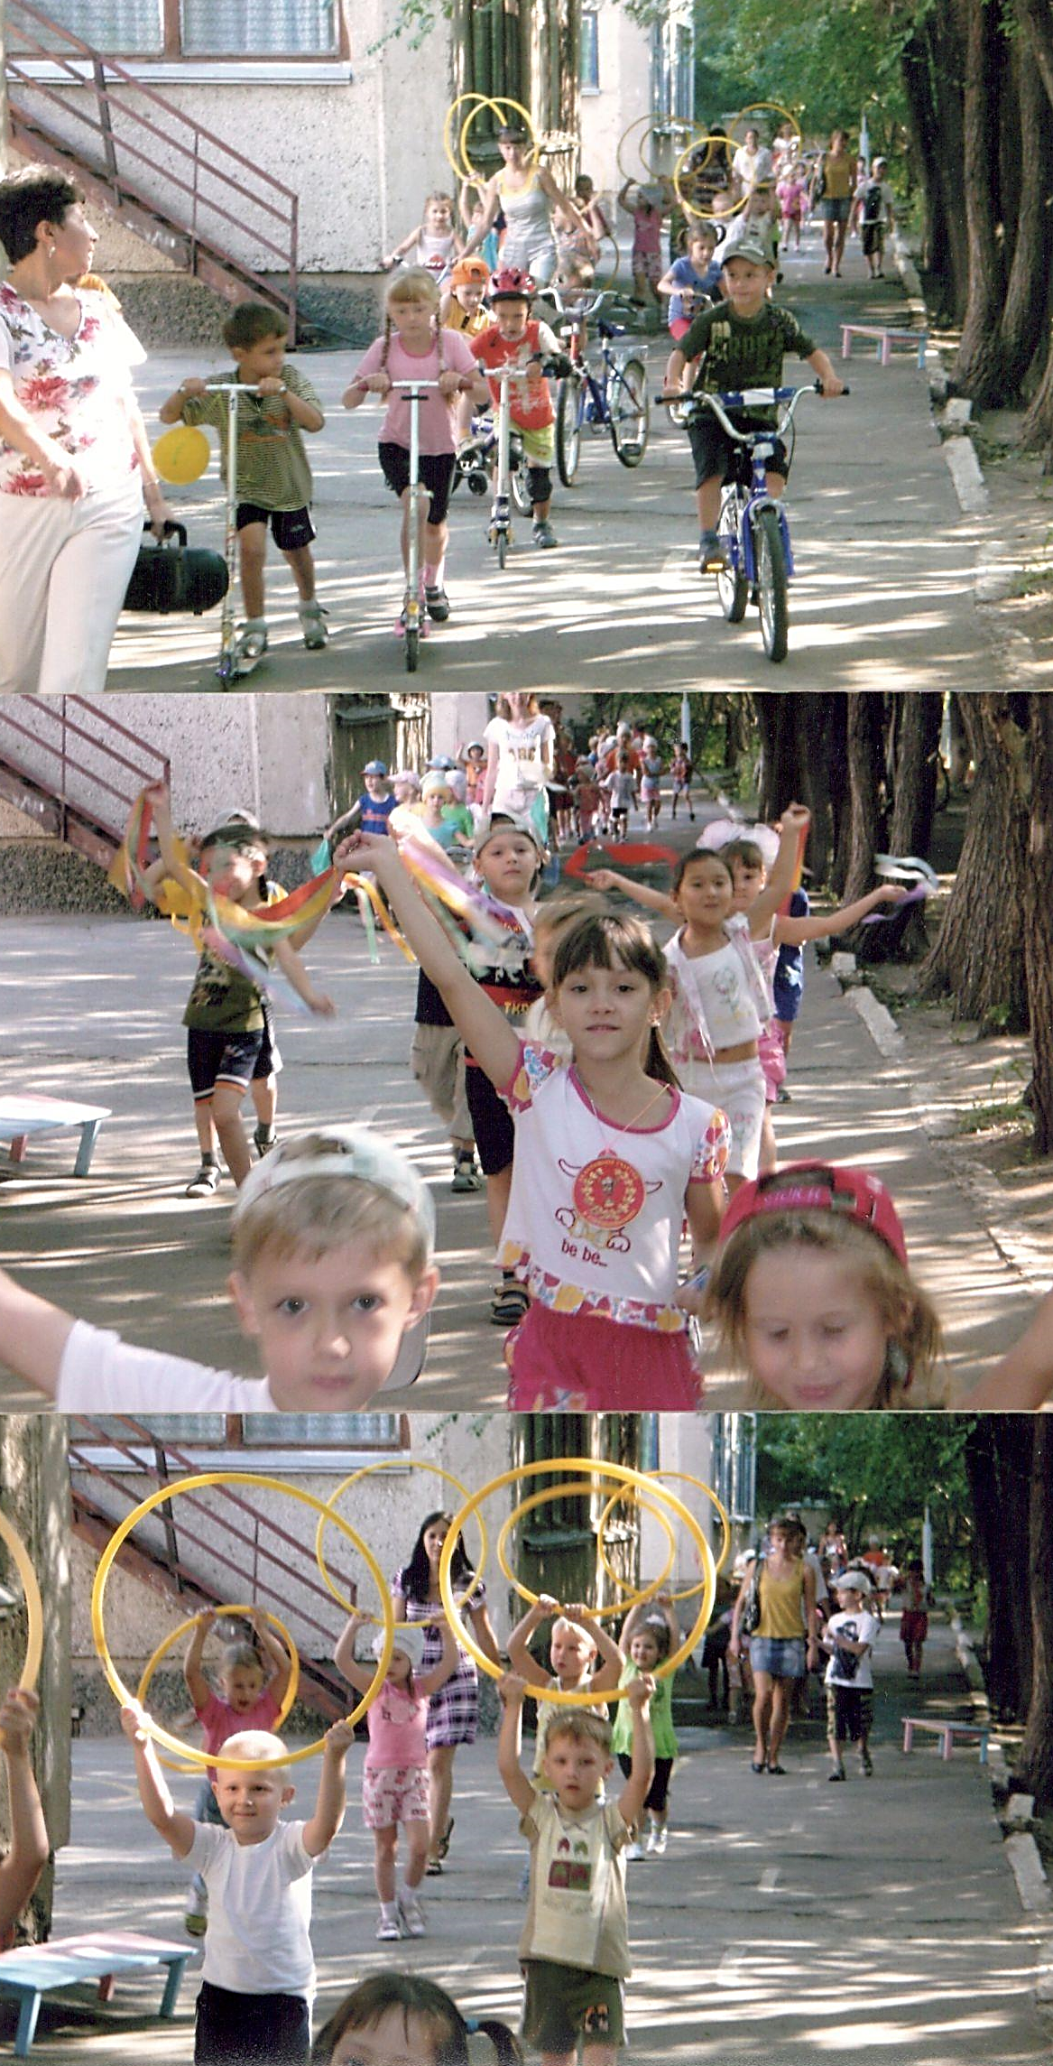
Сценарий велопробег «Мой друг-велосипед»
Цель: закреплять знание правил дорожного движения, развивать командный дух соревнования.
Цель: совершенствование деятельности по профилактике детского дорожно-транспортного травматизма, приобщение детей к занятиям физической культурой и спортом.

Задачи:
Формирование у детей устойчивых навыков безопасного поведения на дороге при управлении транспортным средством.
Закрепление знаний детей о светах светофора, запоминании дорожных знаков «Движение на велосипеде разрешается», «Движение на велосипеде запрещается».
Ознакомление детей с преимуществами велосипеда над другими видами транспорта, его устройством.
Совершенствование навыков езды на велосипеде.
Воспитание у детей желания участвовать в соревновательных играх, создание радостного настроения.
Ход мероприятия.
Ведущий: Дорогие ребята! 31 мая отмечается день рождения велосипеда. Велосипеды появились более 200 лет назад и за это время сильно изменились. Вот так выглядели первые велосипеды (показ иллюстраций) ------ Какие бывают велосипеды сейчас? (спортивные, скоростные, цирковые, детские и др.)
-Как называют водителя велосипеда? (Велосипедист).
- Как вы думаете, в чем же преимущество велосипеда над другими видами транспорта (Он дешев, не нуждается в топливе, не загрязняет воздух, ездить на велосипеде очень полезно для здоровья.)
Ведущий: Правильно ребята и сегодня мы с вами проводим конкурс "Мой друг - велосипед " по правилам дорожного движения. В конкурсе принимают участие две команды: "Держи руль ", "Крути педали ".
Капитаны команд приветствуют своих соперников.
Капитан команда "Держи руль "
Хоть нам еще немного лет,
Любим мы велосипед.
Им мы ловко управляем.
Держим руль не отпускаем.
Капитан команда «Крути педали ".
Крутить педалями стараемся мы ловко.
Нам помогают уменье и сноровка.
Хоть мы не мастера пока,
Нас ждет успех наверняка!
Ведущий: руль держи крути педали
И езжай любые дали!
Начинаем нашу конкурсную программу.
Ведущий: Здорово, вот мы сейчас с вами сказали, что велосипед – это транспорт. А все водители должны знать, что означают сигналы светофора и точно им следовать.
Я предлагаю поиграть в игру «красный, желтый, зеленый».
Ведущий называет и показывает сигналы светофора. Игроки выполняют движения, соответствующие данному цвету.
"Красный " - дети присаживаются на корточки.
"Желтый " - игроки стоят.
"Зелёный " - игроки двигаются, изображая различные транспортные средства.
Для того, чтобы не было аварийных происшествий на дорогах существуют дорожные знаки. Дорожных знаков очень много, но есть специальные знаки, предназначенные
для велосипедистов.
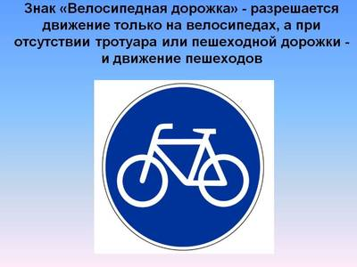

1.Здесь в кружочке синий цвет.
А на нем велосипед!
Тут не надо сомневается
Можно на великах кататься!
2.А в кружочке красный цвет
А внутри велосипед-
Здесь запомнить надо строго
Велосипеду нет дороги!

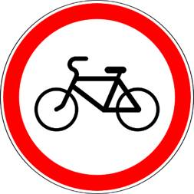

Ведущий: Велосипед –это очень удобный и распространенный вид транспорта. Многие люди садятся на велосипед и начинают гонять, не соблюдая никаких правил. Ведь это так несложно-сел на велосипед, взялся за руль и полетел. Но не все так просто. Есть правила дорожного движения, которые относятся к езде на велосипеде. Их нужно знать и обязательно выполнять. Какие правила езды на велосипеде вы знаете? Давайте их повторим.
1. Не разрешается ездить по улицам и дорогам детям до 14 лет.
2. Не разрешается кататься, где есть дорожный знак «Езда на велосипеде запрещена».
3. Кататься можно только по указанной площадке, где есть дорожный знак «Езда на велосипеде разрешается».
4. Если едешь по тротуару на велосипеде, нужно правильно вести себя по отношению к прохожим: вовремя подавать звуковой сигнал, ехать медленно, объезжать детей, пожилых людей.
5. Переходить улицу нужно по пешеходной дорожке, ведя велосипед пешком.
6. На велосипеде нельзя перевозить пассажиров, кататься в широких брюках или длинных юбках
7. Нельзя отпускать руль во время движения, снимать ноги с педалей, цепляться за другой транспорт.
8. Нельзя ездить в тёмное время суток без белого переднего фонаря и задних красных светоотражателей.
Ведущий: Молодцы, ребята, теперь вы точно очень хорошо знаете правила дорожного движения.
5. Велосипедные гонки.
Организация гонок, напомнить правила поведения.
Ведущий: Ребята, велосипедисты всегда должны соблюдать правила безопасности. Давайте их повторим и дадим клятву четко следовать этим правилам:
1. Ездить по дорожке в одном направлении, придерживаясь правой стороны, или по маршруту;
Дети: клянемся!
2. Соблюдать осторожность в местах возможного выхода на дорогу «пешехода»;
Дети: клянемся!
3. Если что – то случилось с велосипедом, не останавливаться на дороге, уйти в сторону.
Дети: клянемся!
4. Быть внимательным к слабо катающимся;
Дети: клянемся!
Игры – соревнования:
- «Кто быстрее». Доехать до конуса и обратно.
- «Змейка». Команды строятся у стартовой линии в колонны. У стоящих первыми – велосипеды. Напротив, каждой команды расставляют зигзагообразно 4-6 кеглей на расстоянии 2-3 метра друг от друга. По сигналу воспитателя первые номера садятся на велосипеды, объезжают установленные кегли (одну с правой, другую с левой стороны) и возвратившись по прямой, передают велосипеды вторым номерам.
- «По узкой дорожке». Команды строятся у стартовой линии в две колонны (каждая с велосипедом). Дорожка ограждается с двух сторон кеглями или веревкой. Дети один за другим должны проехать по ней на велосипеде, не задев кегли.
- «Разворот». На площадке лежит обруч. Дети должны проехать вокруг него с поворотами вправо и влево, описав при этом круг.
- «Остановка по сигналу». Участвуют 2 детей. На любом участке дистанции подается свисток (стоп). Выигрывает тот, кто остановится быстрее.
Молодцы! Хорошо соревновались! Вы все запомнили наверно, что на проезжей части нельзя играть, кататься на велосипеде только с 14 лет и только на площадках …. Итак, дети, за то, что хорошо знаете дорожные знаки, стараетесь соблюдать правила дорожного движения - с сегодняшнего дня становитесь настоящими велосипедистами. Я вам желаю здоровья, успехов! Всегда будьте на дороге внимательными, не нарушайте ПДД, тогда у нас не будет несчастных случаев.
Подведение итогов. Команды строятся для награждения.
Ведущий: Друзья, наш праздник завершен.
До новых встреч!

